*Документация за проект Морски Шах*

на Христо Панайотов Мирчев СИ -2 курс, 2 група, фк.№ 1809011288

Кратко въведение : Приложението представлява игра на морски шах срещу друг играч.

Описание: Самият проект е съставен от 3 активита: MainActivity, Login and TicTacToe като съдържа локална База от данни (аз използвах - SQLite, като в инициализацията на данни е представено като локална). Съдържа няколко бутони, който водят до другите директории като последният бутон за sigh in води към самата игра след като играчът си въведе имейла и паролата, за да влезе обаче той трябва да си направи регистрация първо.

Описание по кодовата част: Кодовата част на повечето места съдържа коментари затова ще бъдат довени като екранни снимки (ако не е проблем иначе ако да за до изпита ще направя друга ако се налага).

Сега ще обясня как работи кода по играта:

В самия проект има коментари за методите и за различните layout достъпи затова тука са качени екранни снимки:

MainActivity

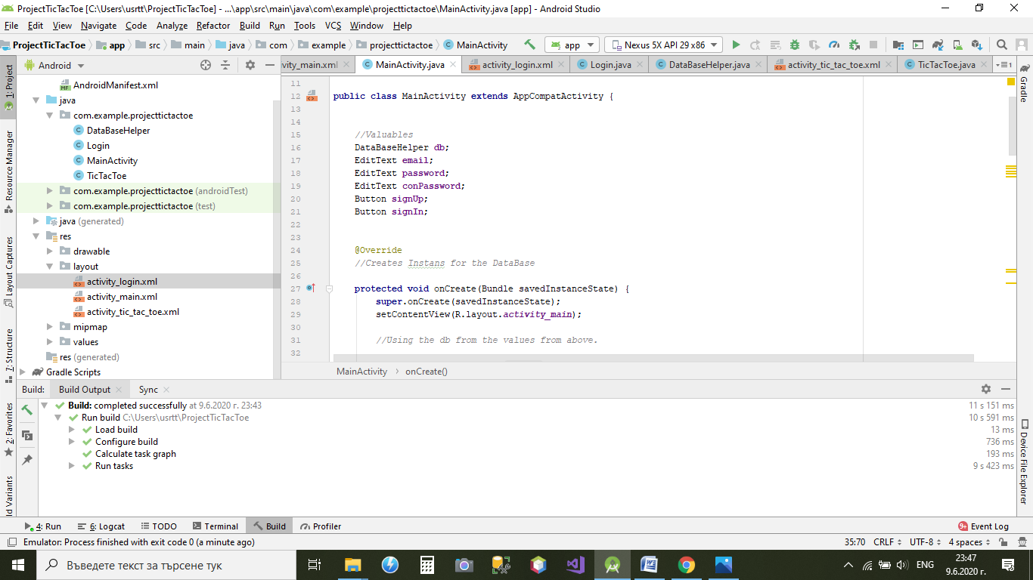

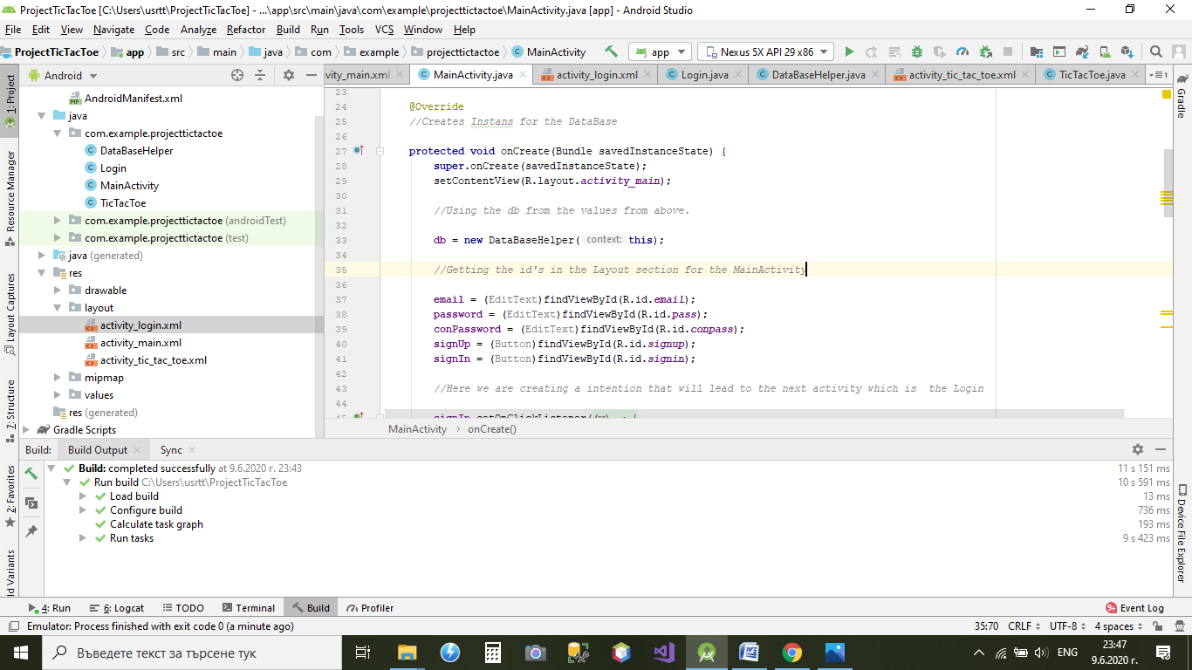

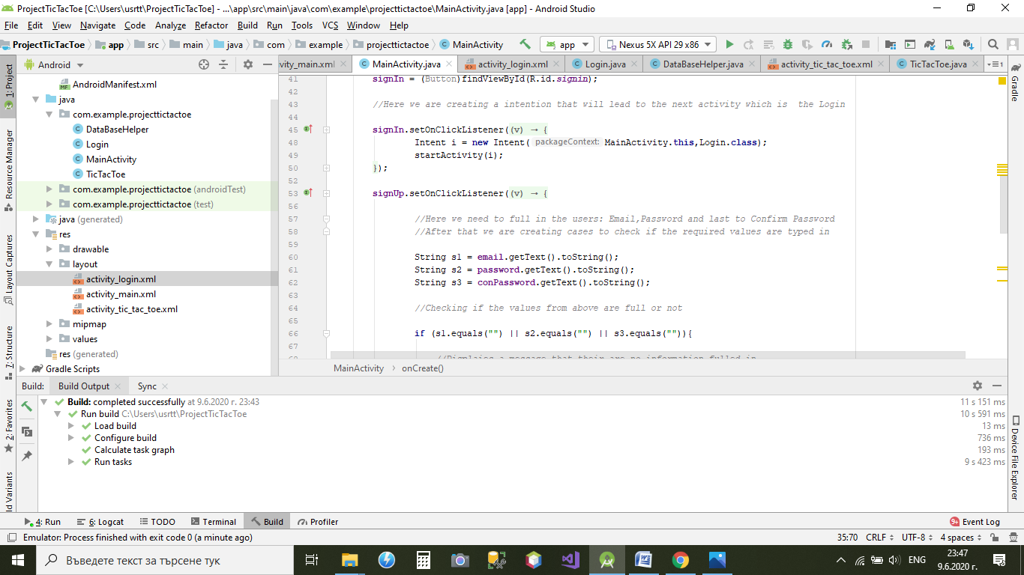

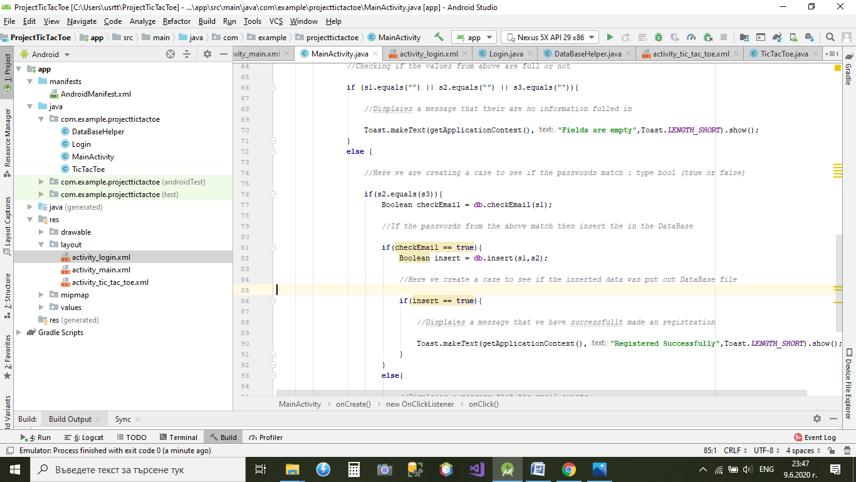

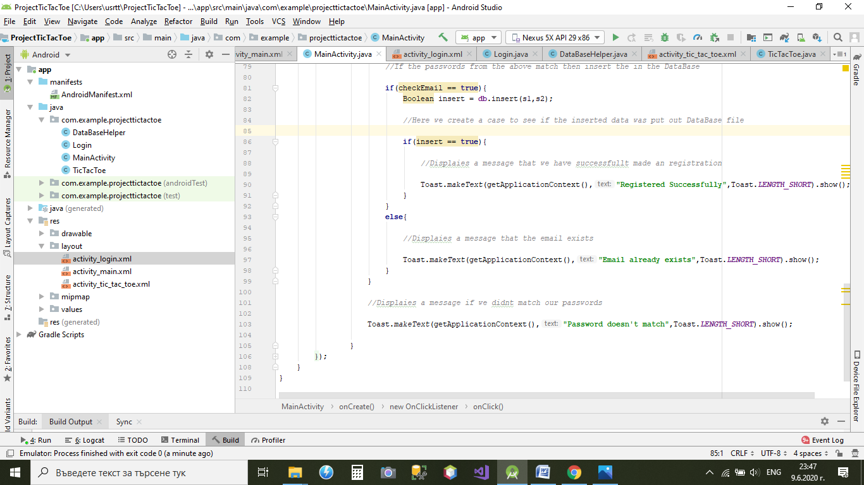

Login Activity

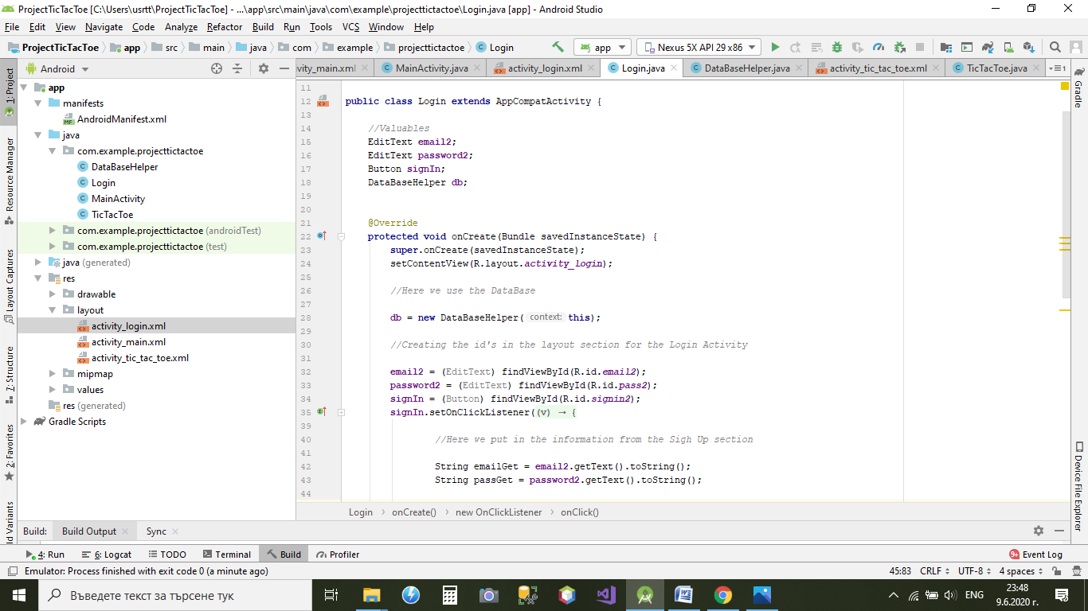

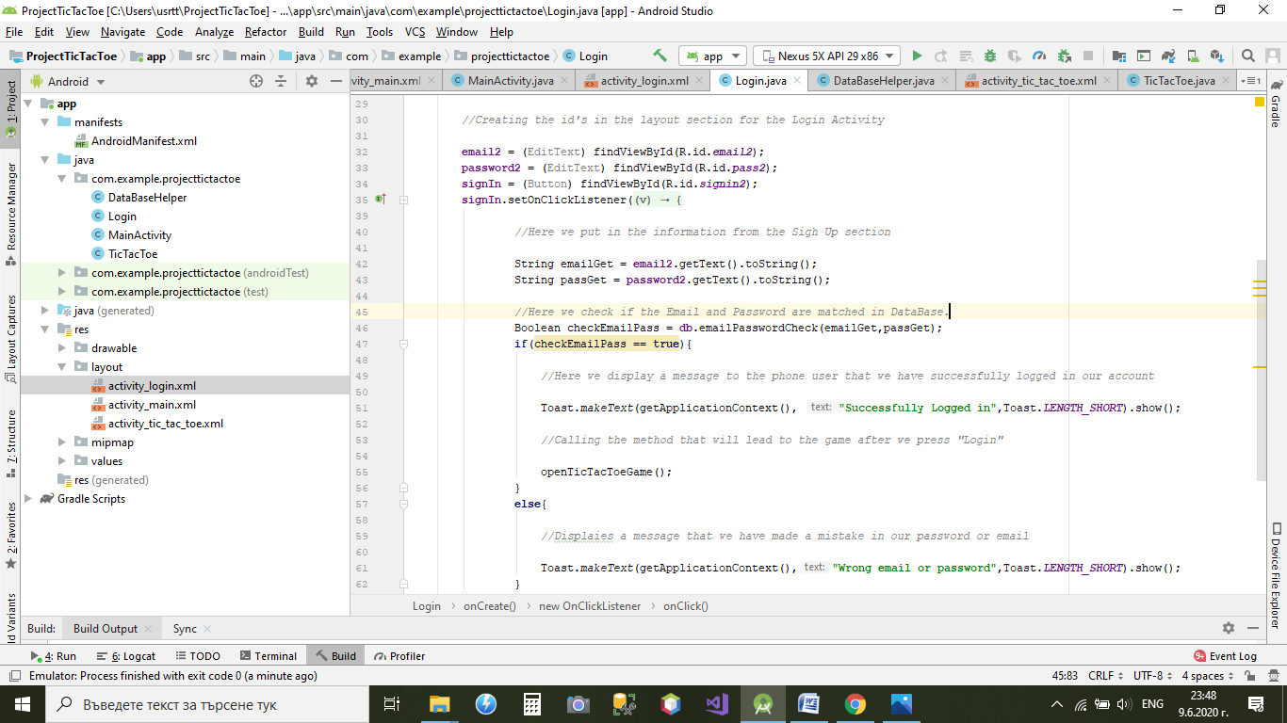

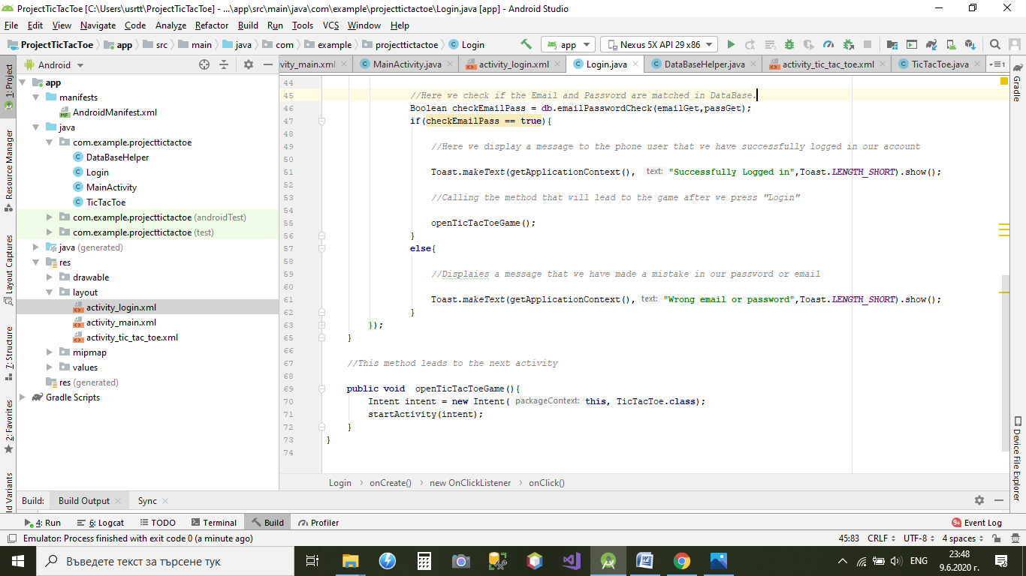

DataBaseHelper – Not and activity – it’s a class

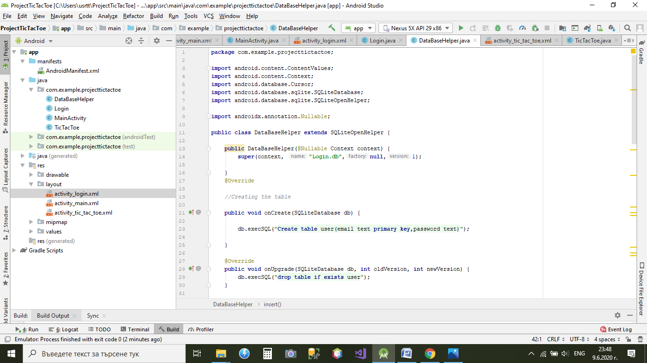

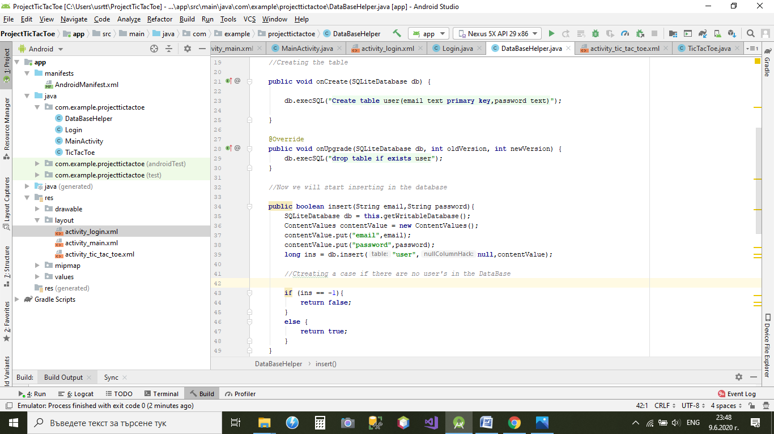

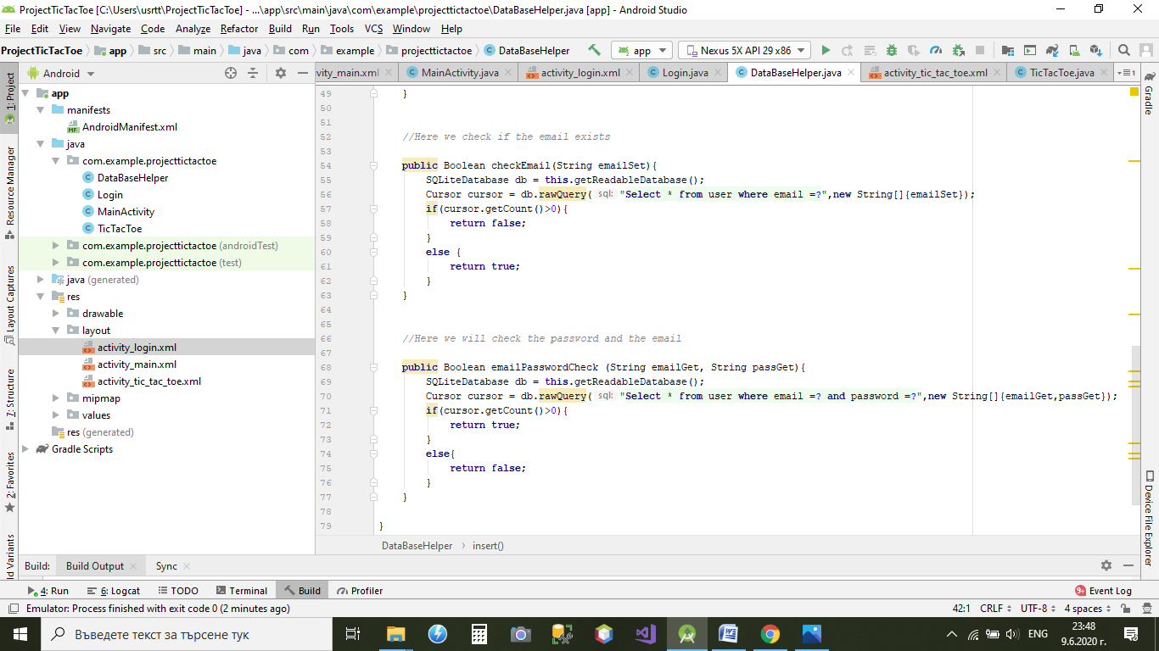

Tic Tac Toe Activity

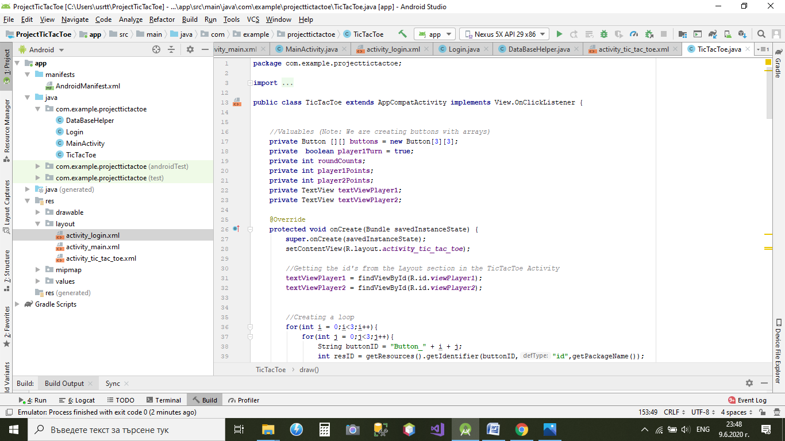

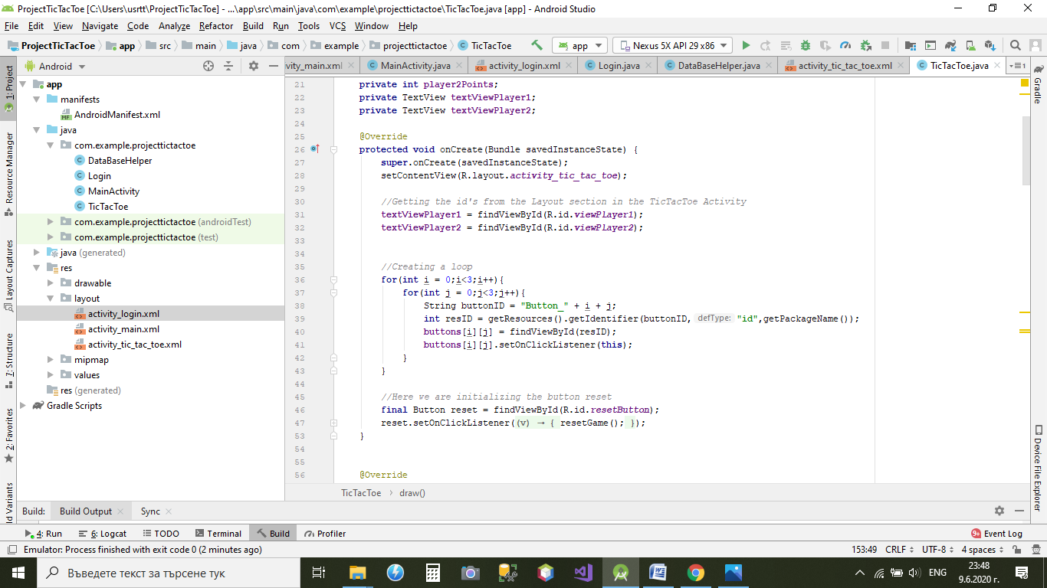

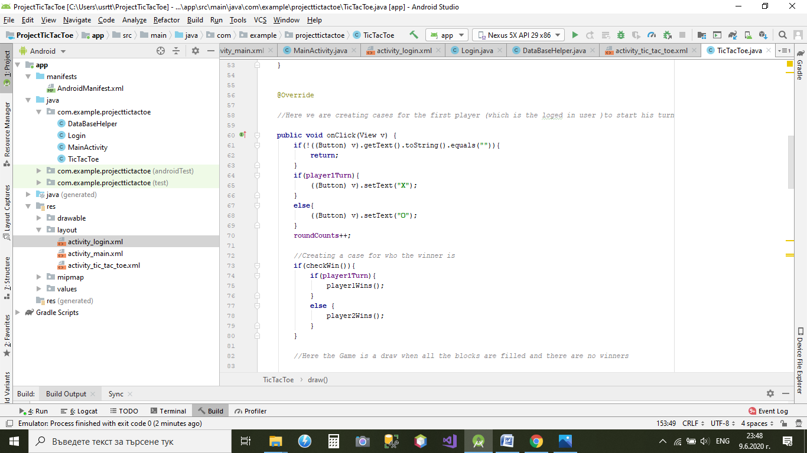

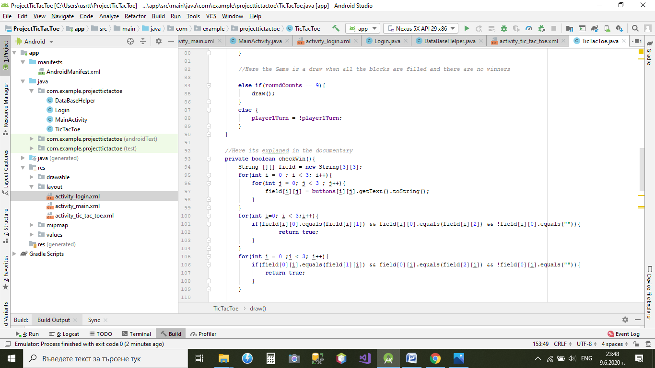

Играта работи на следният принцип когато се натисне по съответният X или O в някоя от квадратчетата се води по този масив:

{0,0} {0,1} {0,1}

{1,0} {1,1} {1,2}

{2,0} {2,1} {2,2}

Визуализацията на играта на пръв поглед изглежда като таблица, но всъщност е масив,където съответно {0,0} е първият елемент от колоната, след това се обхожда диагонално към {1,1} до {2,2} и така после от ляво на дясно докато не се покрие всеки един елемент от масива. Използвано е в кода цикли за да се повтарят и да няма пропуски.

